**ГЛАВНАЯ СТРАНИЦА**

* Выполнил(-а): Гуляева Юлия.
* Наполнение: введение, список терминов, шапка и подвал (навигация) в отдельном файле. Возможно, будет дополняться.

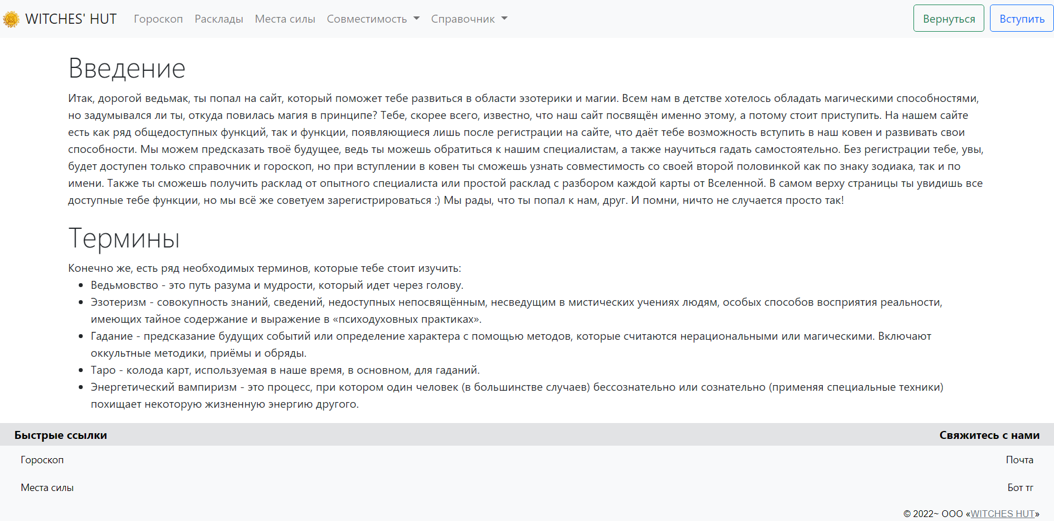

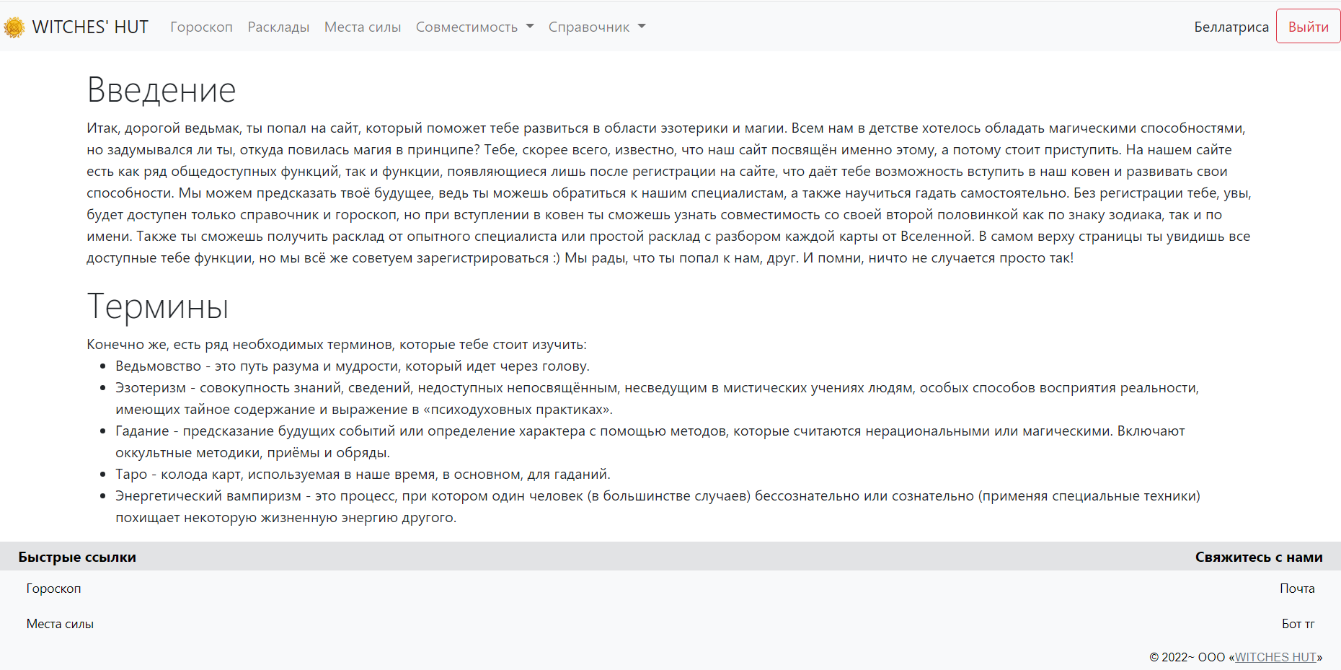

**РЕГИСТРАЦИЯ&ВХОД**

* Выполнил(-а): Даниелян Сергей.
* Наполнение: две формы для заполнения, некоторые функции (запомнить меня & восстановить пароль).

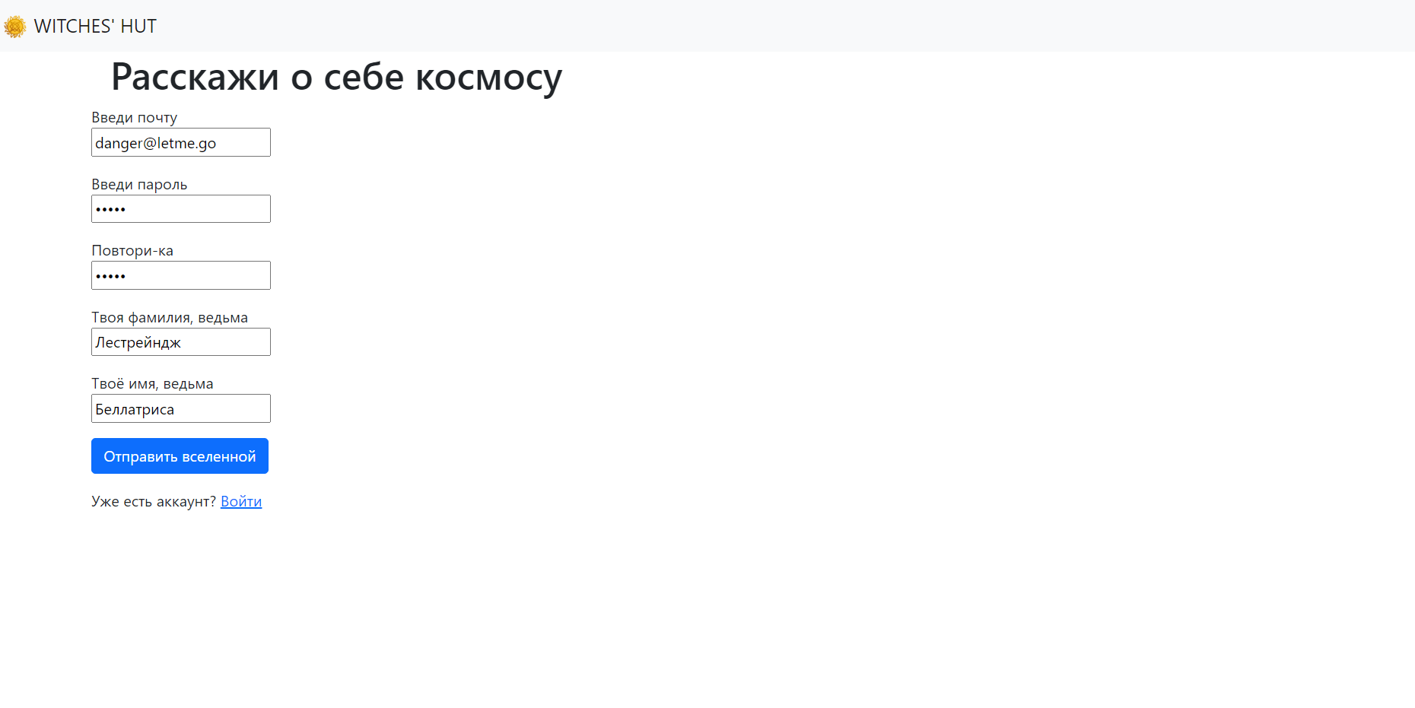

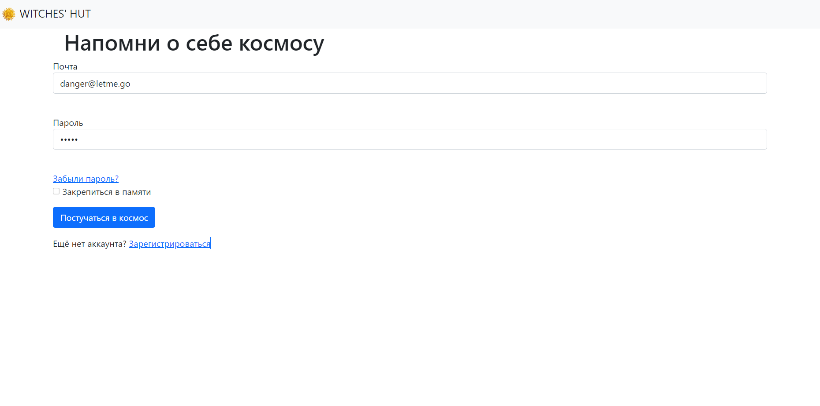

**РАСКЛАДЫ**

* Выполнил(-а): Квитка Мария.
* Наполнение: окно выбора функции, расклад на таро/картах с описанием и иллюстрациями, сведения о специалистах/ценах. Дополняется.

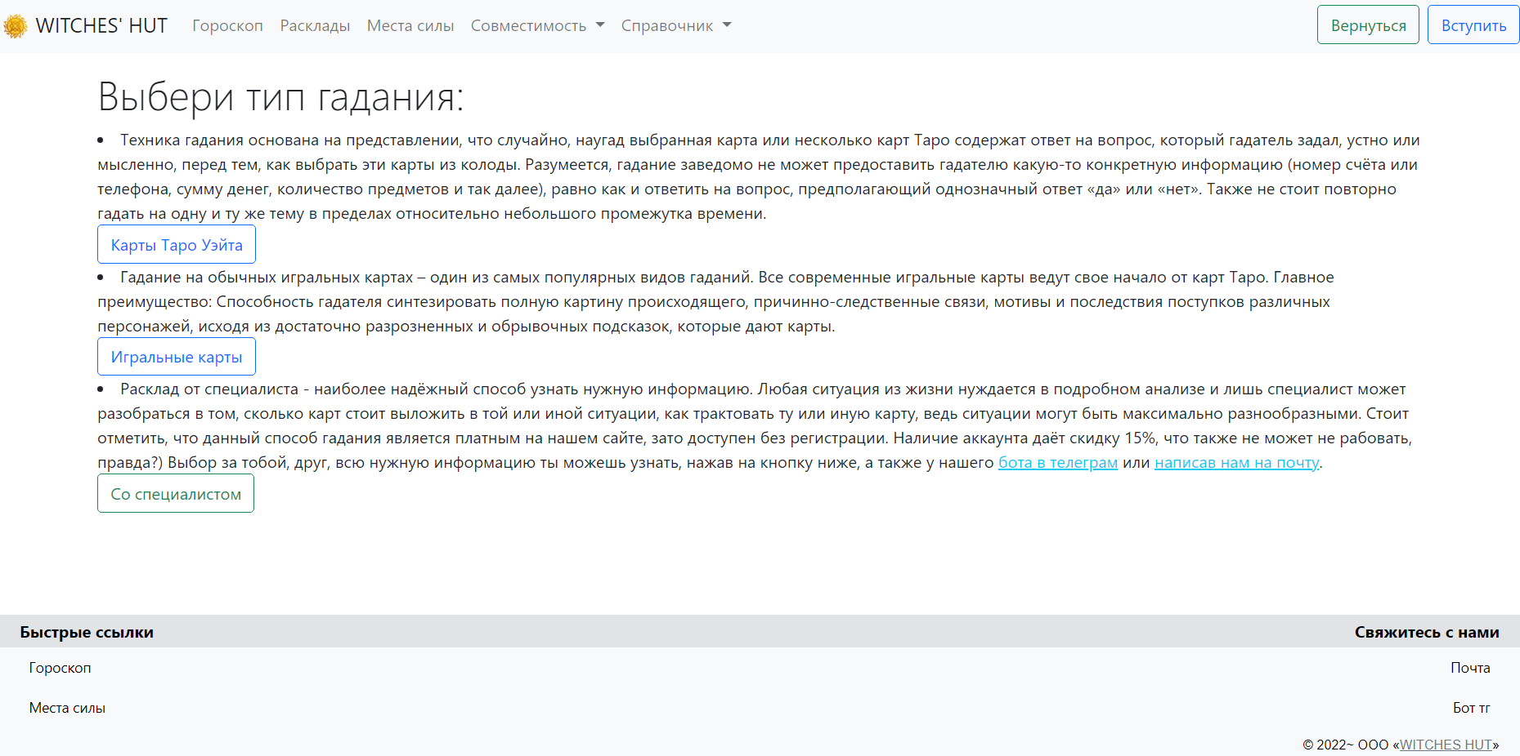

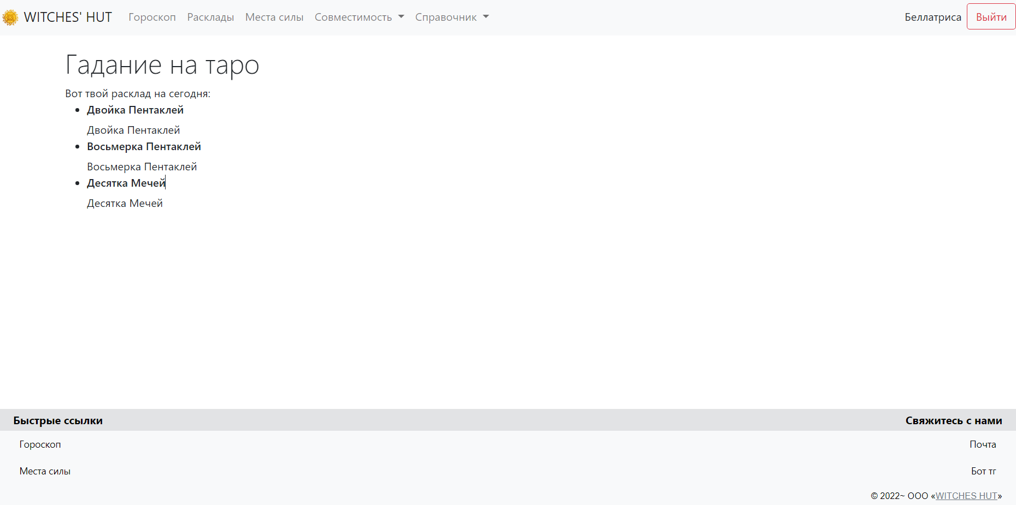

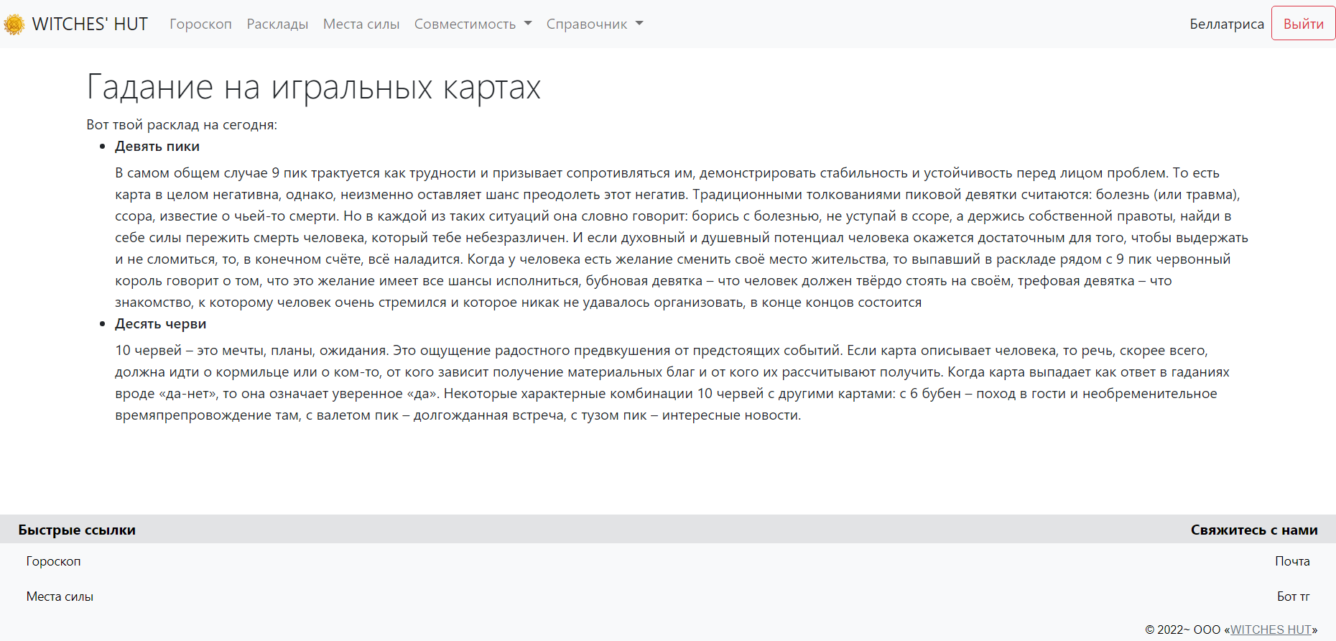

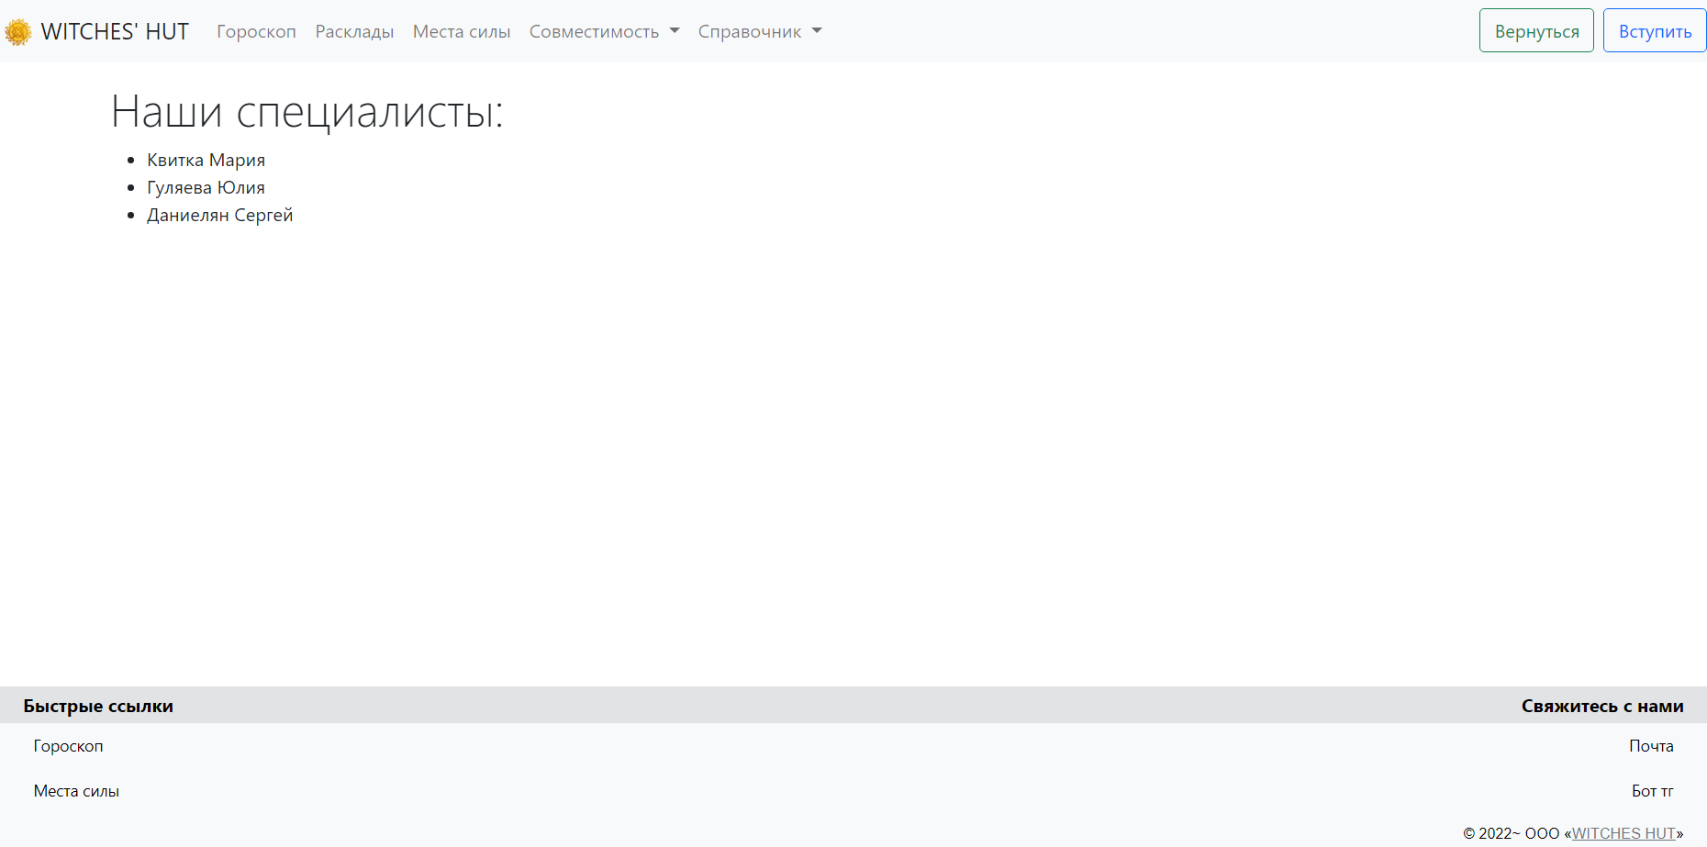

**ВОССТАНОВЛЕНИЕ**

* Выполнил(-а): Даниелян Сергей, Квитка Мария.
* Наполнение: двухшаговое восстановление пароля через взаимодействие с почтой. В работе.

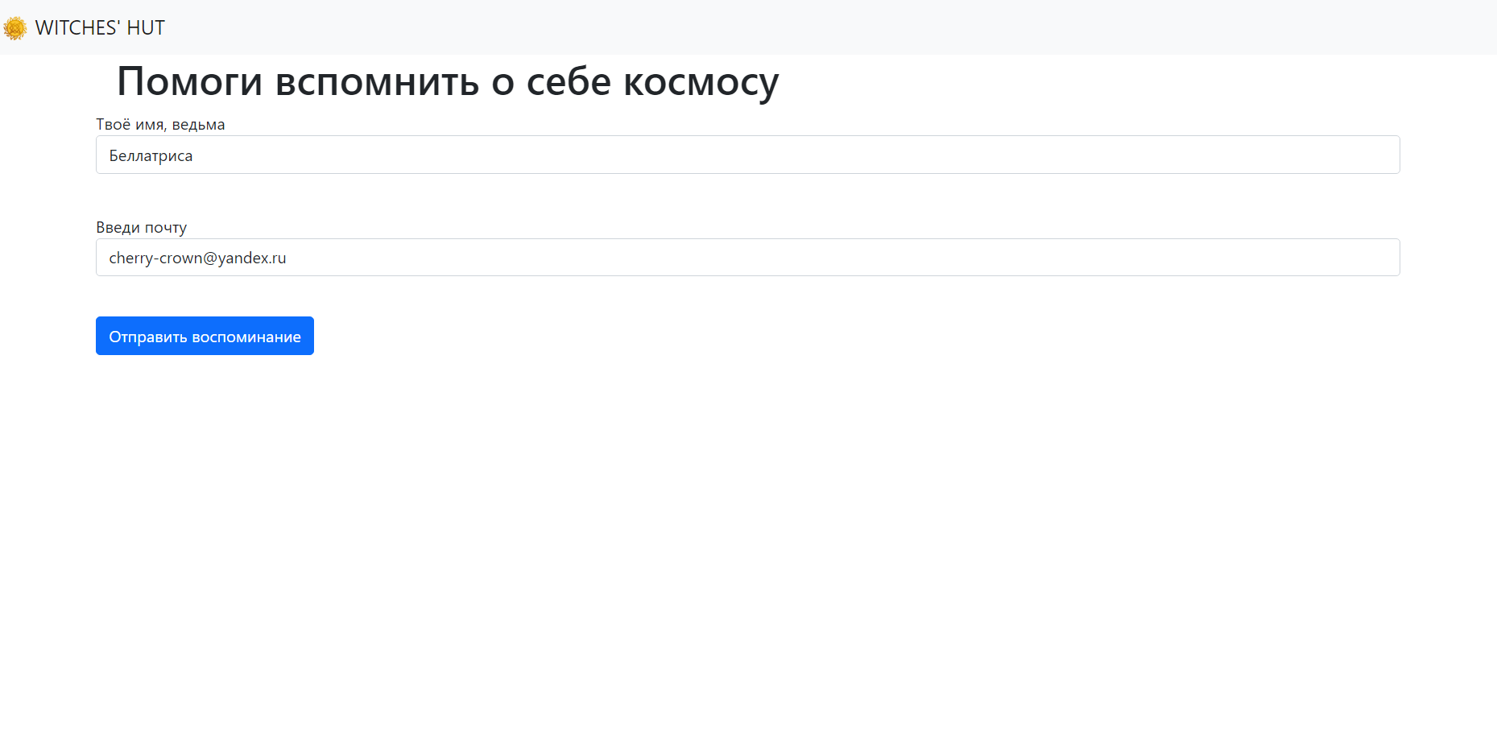

**МЕСТА СИЛЫ**

* Выполнил(-а): Гуляева Юлия.
* Наполнение: работа с API Яндекс.Карт, авторский список энергетически заряженных мест. Возможны дополнения.

